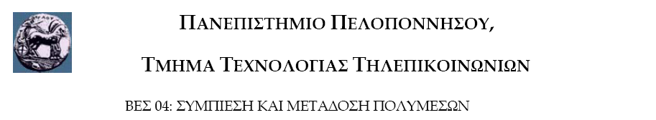

Εργαστηριακή Άσκηση 3: Συμπίεση Εικόνων με το πρότυπο JPEG: Υλοποίηση σε Matlab της βασικής δομής του Κωδικοποιητή JPEG

Παρακάτω δίνεται το μπλοκ διάγραμμα ενός κωδικοποιητή JPEG.

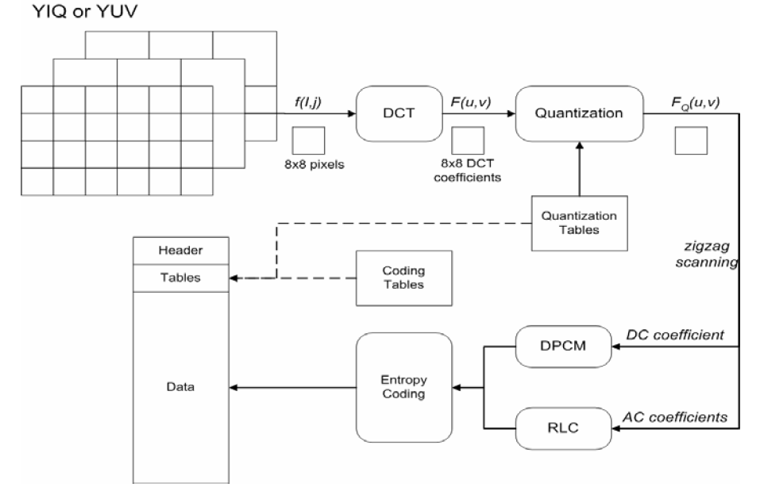
Με βάση το παραπάνω σχήμα καλείστε να υλοποιήσετε σε m-file την παρακάτω συνάρτηση η οποία
προσομοιάζει τη λειτουργία του κωδικοποιητή JPEG.
----------------------------------------------------------------------------------------------------------------------------
function y = im2jpeg(x, quality)
% IM2JPEG Compresses an image using a JPEG approximation.
% Y = IM2JPEG(X, QUALITY) compresses image X based on 8x8 DCT transforms,
% coefficient quantization, and Huffman symbol coding. Input QUALITY
% determines the amount of information that is lost and compression
% achieved. Y is an encoding structure containing fields:
% Y.size Size of X
% Y.numblocks Number of 8-by-8 encoded blocks
% Y.quality Quality factor as percent
% Y.Coeff: Huffman encoding structure οf DC coefficients, as returned by MAT2HUFF
----------------------------------------------------------------------------------------------------------------------------
Για την διευκόλυνση σας θεωρείστε μόνο εικόνες αποχρώσεων του γκρι (π.χ. χρησιμοποιείστε την εικόνα cameraman.tif)

Για την υλοποίηση του κωδικοποιητή θα χρειαστεί να κάνετε τα ακόλουθα:

(a) Διαβάσετε μια εικόνα με την εντολή imread

(b) Εξοικειωθείτε με την εντολή blkproc για την επεξεργασία της εικόνας κατά blocks 8x8

(c) Εφαρμόστε μετασχηματισμό DCT σε κάθε block της εικόνας (εντολή dct2)

(d) Διαιρέστε το αποτέλεσμα του μετασχηματισμού με ένα πίνακα κβαντισμού (διαιρεμένο δια του
quality factor ο οποίος παίρνει τιμές στο διάστημα (0 1]): αρχείο QTable.mat στο eclass

(e) Μετασχηματίστε το block των κβαντισμένων συντελεστών DCT σε διάνυσμα με zigzag scanning (η σειρά σάρωσης σας δίνεται στο αρχείο zigza64.mat). Αν F είναι ο 8x8 πίνακας των κβαντισμένων συντελεστών οι παρακάτω εντολές δίνουν το επιθυμητό αποτέλεσμα στο διάνυσμα z.
x=F(:); z=x(order);

(f) Αποθηκεύστε τους DC συντελεστές σε ένα νέο διάνυσμα (σε θέσεις ανάλογα με τη σειρά σάρωσης των block) d και εφαρμόστε διαφορική κωδικοποίηση σε αυτό.

(g) Αποθηκεύστε τους (διαφορικά κωδικοποιημένους) DC συντελεστές στη πρώτη γραμμή ενός πίνακα Α (το πρώτο στοιχείο κάθε στήλης είναι ο συντελεστής DC του αντίστοιχου block). O πίνακας A θα έχει μέγεθος 64 x NumOfBlocks.

(h) Αποθηκεύστε τους AC συντελεστές στις γραμμές 2:64 του πίνακα A (Οι AC συντελεστές του πρώτου block αποθηκεύονται στις γραμμές 2:64 της πρώτης στήλης, οι AC συντελεστές του δεύτερου block αποθηκεύονται στις γραμμές 2:64 της δεύτερης στήλης, κοκ).

(i) Υπολογίστε την κωδικοποίηση Huffman του αποτελέσματος του ερωτήματος (h) χρησιμοποιώντας τη συνάρτηση mat2huff.m που σας δίνεται και αποθηκεύστε το αποτέλεσμα στη δομή y.Coeff της εξόδου.

(A). Η παραπάνω διαδικασία συμπίεσης να εφαρμοστεί σε δυο διαφορετικές εικόνες (αποχρώσεων του γκρι) και για quality factors = 0.1, 0.2, 0.3, 0.4, 0.5, 0.6, 0.7, 0.8, 0.9, 1.0, και να δημιουργηθούν τα διαγράμματα bitrate=f(quality factor).
Σχολιάστε τα αποτελέσματα.

Σημείωση: Ο αριθμός των bits της συμπιεσμένης εικόνας προκύπτει από τη σχέση:
Bitrate=16*(length(y.Coeff.code))
Όπου y.Coeff.code είναι πεδίο της δομής y. Coeff της εξόδου y.

ΠΑΡΑΤΗΡΗΣΕΙΣ
Η αναφορά θα περιλαμβάνει τα ακόλουθα:
• Τον κώδικα της συνάρτησης με επαρκή σχόλια
• Απάντηση του ερωτήματος (Α) και σχολιασμό των αποτελεσμάτων

